Inclusión de carpeta oculta .git

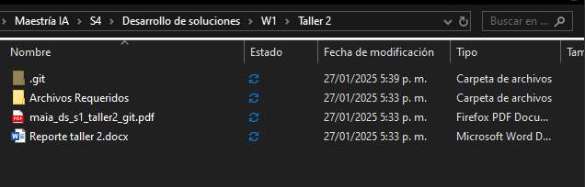

Log del primer commit 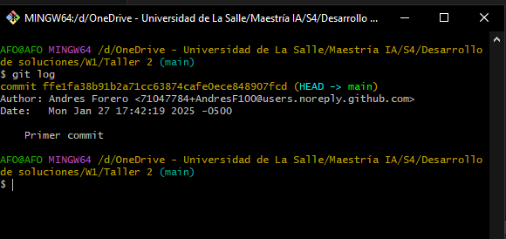

Funcionamiento local del tablero

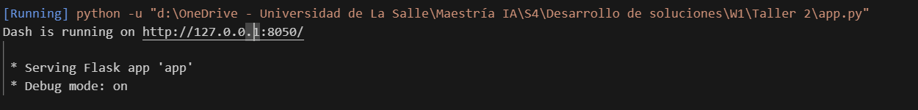

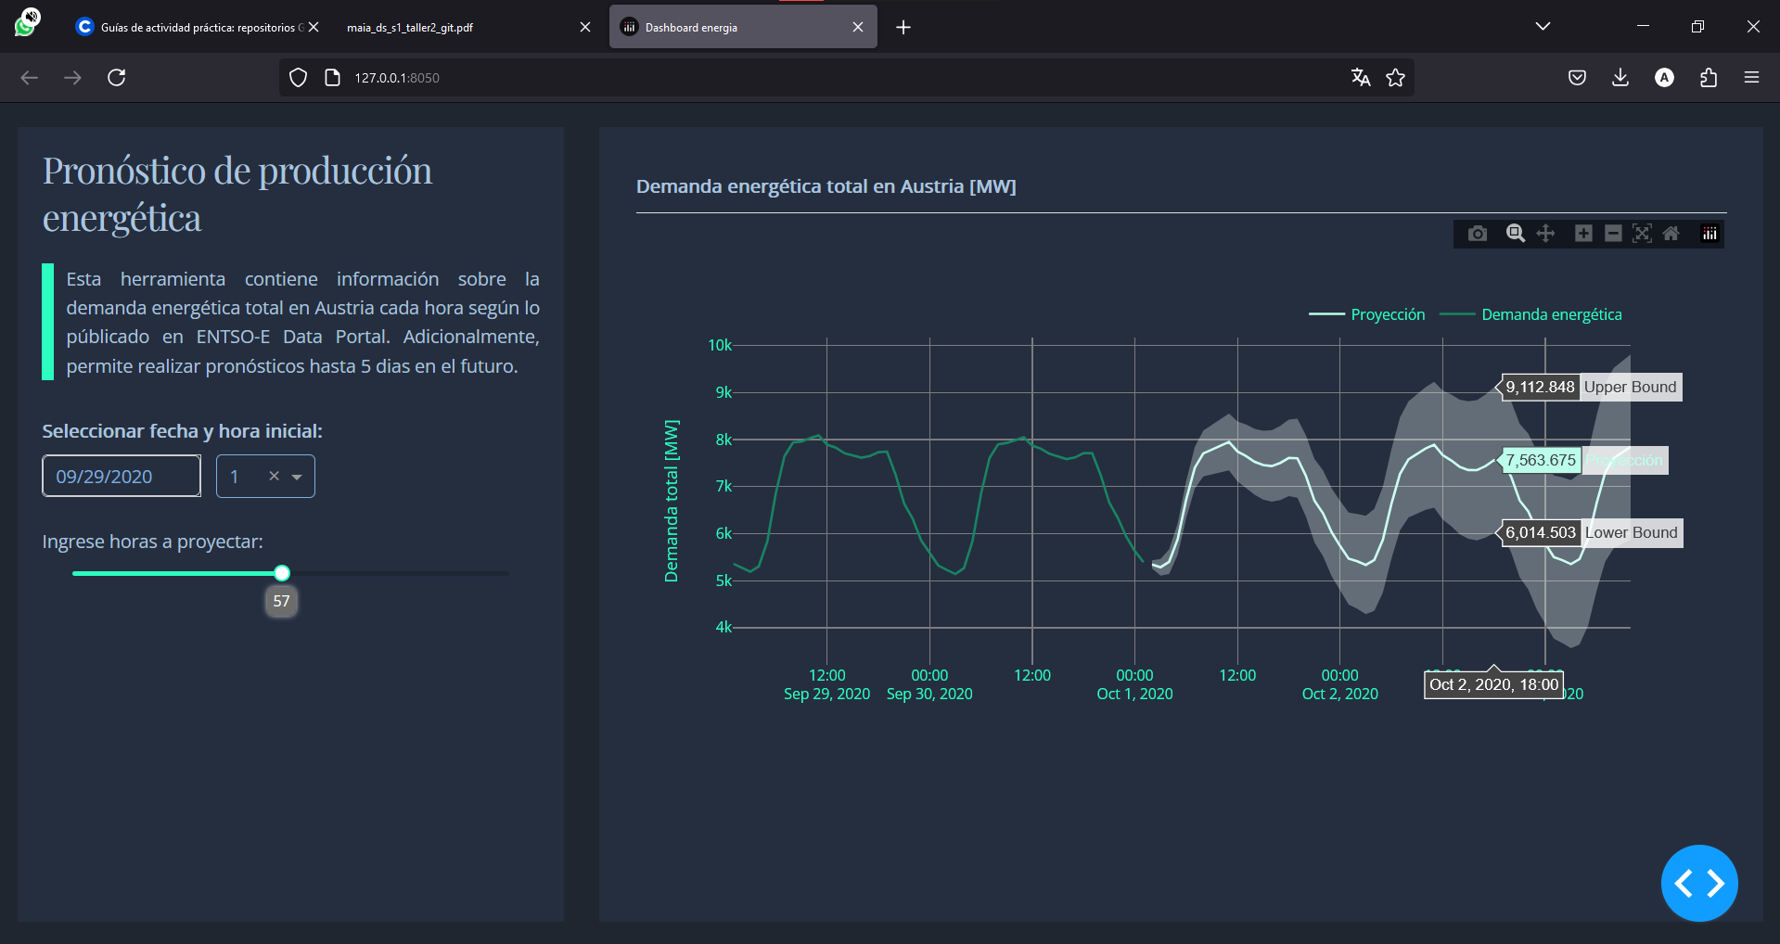

Log de modificación load_data

